# 注册相关

通过注册函数，可知，也可以使用TLSS加密传输的。

## 注册传参和注册函数

注册时传参和注册最终都是走的jni，如下：



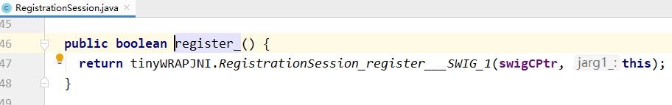

## 注册中添加的头信息

所有往配置文件写的配置参数，都会在注册函数中取出进行相应的参数设置，在注册时，添加请求头的地方有如下：

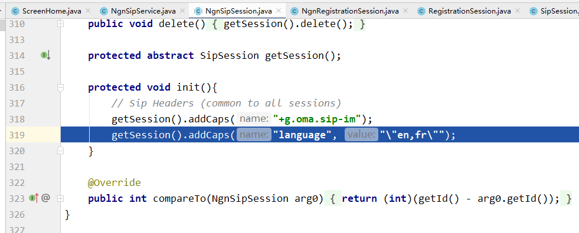

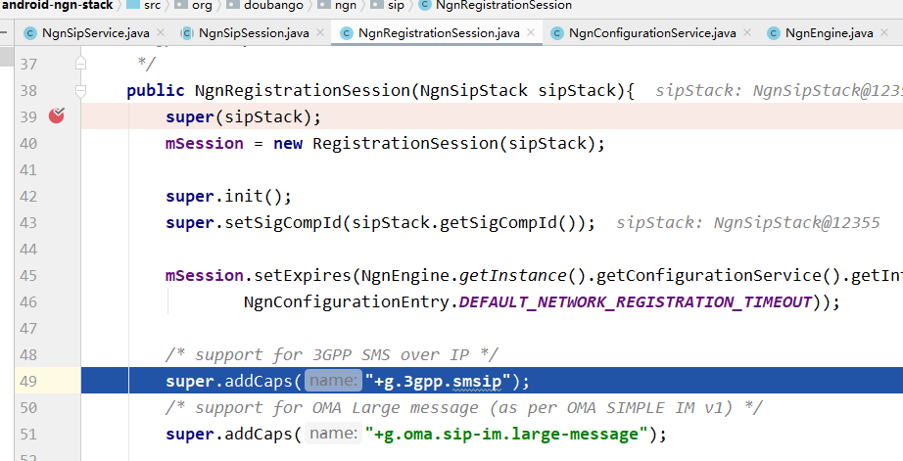

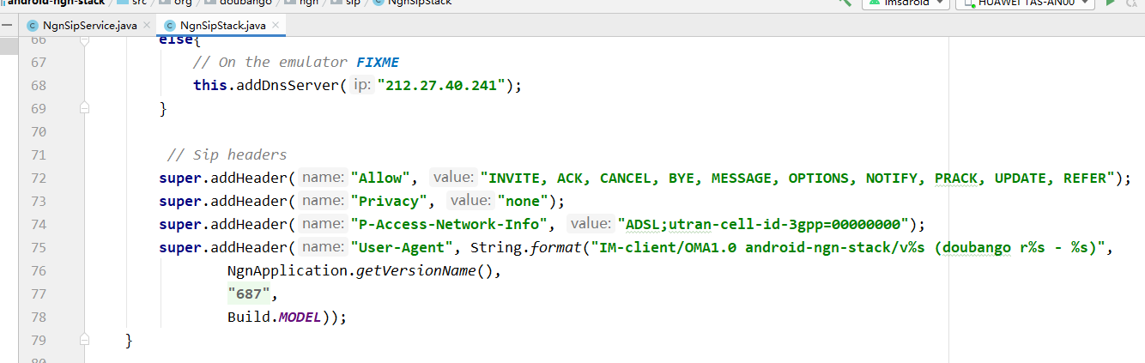

## 注册时设置的注册超时

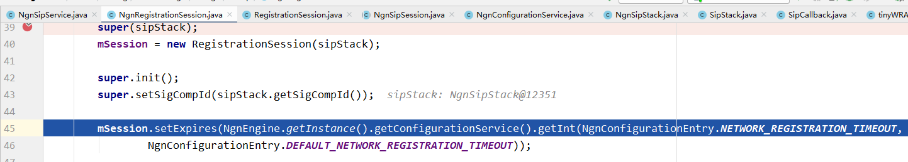

默认值是1700，不知道这个1700是什么单位的。